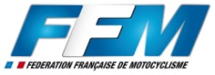
BULLETIN D’ENGAGEMENT TRIAL 2016
N° de Course
07/02 SOMMIERES 14/02 CORBERE 17/04 VAL DE DAGNE 29/05 FABREGUES
ST V 19/06 GOUDARGUES 10/07 POMPIGNAN 16/10 ST VICTOR LA COSTE

CATEGORIES : S1 OPEN S2 S3+ S3 S4
MOTOS ANCIENNES MT1 MT2 MT3

LICENCE: code N° Club
PILOTE: Nom Prénom
Adresse
Code Postal Ville
Tel ……….-……….-……….-………..-………. Ligue
Date de Naissance / / Permis ou CASM N°
Email N° assurance
MOTO : Cylindrée Marque N° Immat
REGLEMENT : 30€ 35€ (*Hors délais) 20€ découverte, MT1, 2,3

Cheque Espèces
Le concurrent soussigné,
S’engage à respecter le règlement du championnat de ligue de trial, le règlement particulier de l’épreuve ainsi que les prescriptions du code sportif de la fédération de motocyclisme et a se conformer aux directives des organisateurs et officiels de cette épreuve. Demeure son propre assureur pour toute somme dépassant les garanties prévues au présent règlement. Les concurrents resteront responsables des accidents qui pourront leur survenir en dehors des risques garantis par leur licence
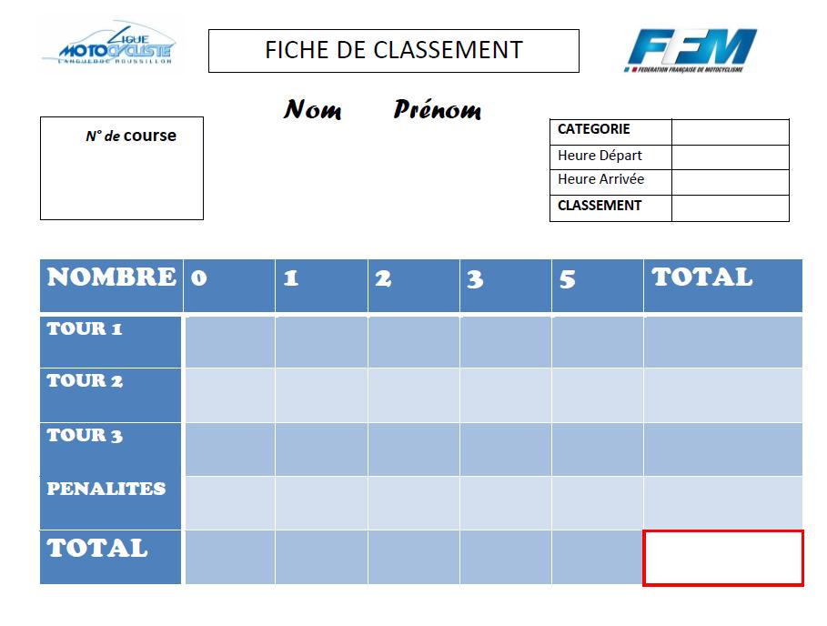
Date et Signature Signature légalisée par les parents pour les mineurs
* DATE LIMITE DE RECEPTION DU BULLETIN AVEC LE CHEQUE 1 SEMAINE AVANT L’EPREUVE

